PFAFF H A U S M I T T E I L U N G / A K T E N V E R M E R K
_______________________________________________________________________
Von/Unser Zeichen An/Ihre Zeichen Tag Eingangsstempel
Bastian Verteiler 08.11.2010
_______________________________________________________________________
Erlediger
Kopie an/Verteiler:
Herren:
Manuel, Bastian, Halfmann, Schilling
Ditscher (Fa. Richter), Dahl (Fa. Richter)
Zur Info : Herr Richter

Kurz-Protokoll zur Besprechung:

Kamerasystem zur Nahterkennung und -korrektur

Zeit: 08.11.2010, 10:00 – 11:00 Uhr Ort: Fa. Richter in Konken

Teilnehmer die Herren:
Ditscher, Dahl von Fa. Richter
Bastian, Halfmann von Fa. Pfaff

1. Problemstellung
- Es sollen zu einer bestehenden Naht mehrere Zusatznähte ergänzt werden (siehe Bild). Hierbei wird gefordert, dass die Zusatznähte sehr exakt bei der Ausgangsnaht beginnen.
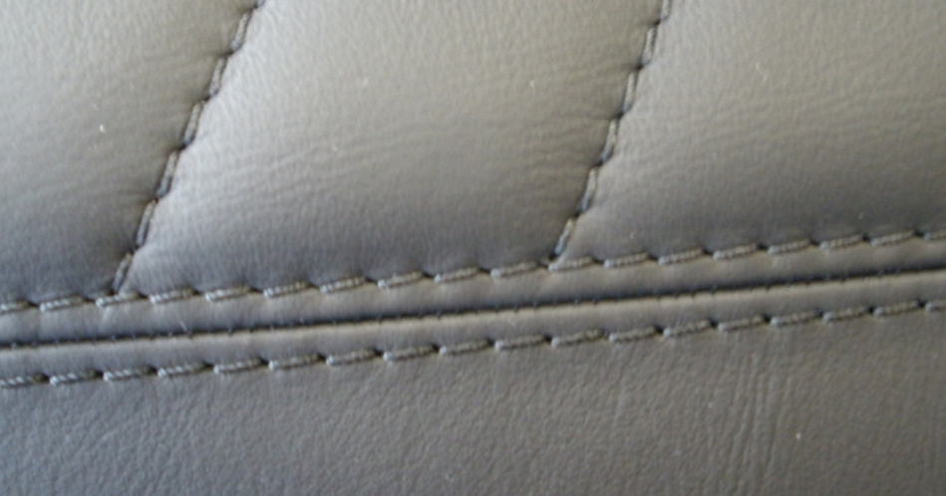
- Durch das Nähen der einzelnen Nähte verformt sich das Material nach und nach, wodurch der exakte Anfang nicht mehr gewährleistet ist.
- Daher muss der Verlauf der Ausgangsnaht nach jeder Zusatznaht gemessen und der Beginn der nächsten Zusatznaht korrigiert werden.

2. Lösungsansätze
- Zur Erfassung der Naht kann eine intelligente Kamera der Fa. Cognex eingesetzt werden. Die Fa. Richter hat hier bereits Einiges an Erfahrungen gesammelt.
Die Kosten der Kamera belaufen sich je nach Ausstattung (Objektiv usw.) zwischen 5000€ und 10000€.
- Für das Beleuchtungssystem werden nochmals ca. 1000€ benötigt.
Eine Laserbeleuchtung wird für zu aufwendig und nicht erforderlich beurteilt.
- Als Schnittstelle zur Maschinensteuerung wird eine RS232 benutzt.
- Die Verarbeitungszeit der Kamera wird je nach Komplexität der Erkennung zwischen 100ms und 1s liegen.
- Es sind Tests mit unterschiedlichen Materialien und Beleuchtungen unumgänglich.
- Die Parametrisierung und Anpassung des Kamerasystems kann von Herrn Dahl durchgeführt werden.
- Bei schwierigen Materialien wird unter Umständen eine erneute Anpassung erforderlich sein.
- Für die Algorithmusentwicklung und Tests bei der Fa. Richter werden ca. 5 MT und weitere ca. 5 MT im Hause Pfaff abgeschätzt.

3. Nächste Schritte
- Bestätigung der hier genannten Kosten- und Aufwandsabschätzungen und Angabe der hiermit verbundenen Entwicklungskosten. H.Ditscher
- Übergabe von weiteren Materialmustern an die Fa. Richter. H.Manuel
- Angebotserstellung für die Gesamtanlage. H.Schilling,
H.Manuel

